GREZIERA BATXILERGOA 1
TESTUA IRAKURRI AURRETIK
Testuaren aurkezpena: zergatik irakurtzen dugu? Non kokatzen dugu?
Nor da egilea? Non argitaratu zuen testua? Jakin dezakegu zertarako idatzi zuen?
Titulua irakurri ostean: jakin dezakegu zertan datzan?
Azpititulua irakurri ostean: ezer argitzen digu?
Zer dakigu gaiari buruz? Zuen ekarpenak…

IRAKURTZEN DUZUN BITARTEAN
1.-Irudiei erreparatu.

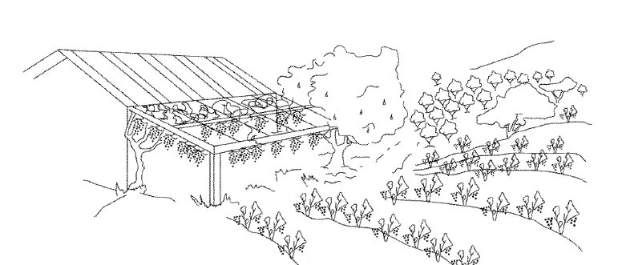

ΑΛΕΞΑΝΔΡΟΣ (Marío Díaz)

IRAKURRI ARRETAZ

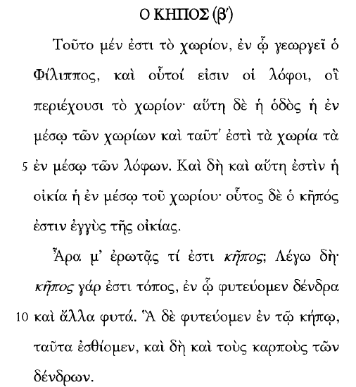

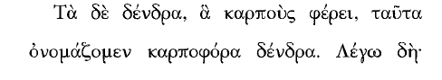
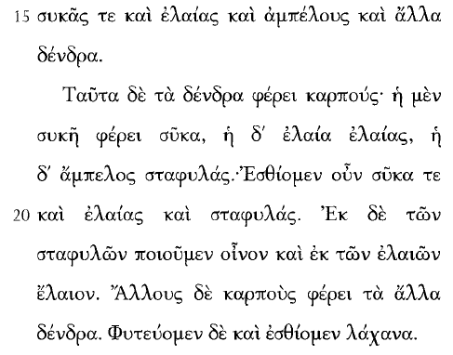
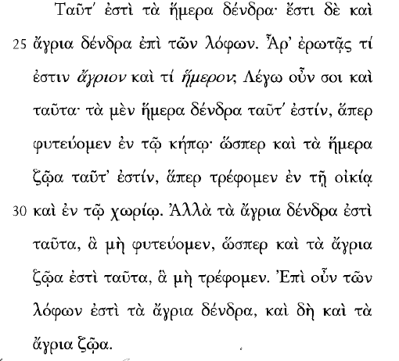

TESTUA IRAKURRI OSTEAN GALDEREI ERANTZUNA EMAN

GALDERA ZUZENAK

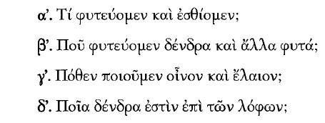

INTERPRETAZIO GALDERAK

- Pentsatu eta kontutan izanik hitzen esanahaia, idatzi euskaraz, gaztelaniaz edo ingelesez bururatzen zaizkizun eratorriak.

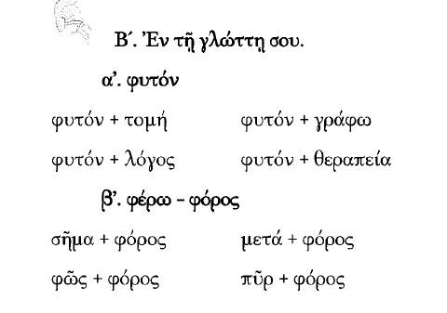

IRITZI GALDERAK

